Znak sa strelicom u trouglu upozorava korisnika na prisustvo “opasne voltaže” unutar proizvoda koja može biti dovljne jačine da izazove električni rizik.
Znak sa uzvičnikom u trouglu upozorava korisnika na prisustvo važnih operativnih i instrukcija za održavanje (servisiranje) u literaturi koja prati opremu.

OPREZ:
- Da biste umanjili rizik od električnog udara, nemojte otvarati poklopac . Unutar uređaja nema delova koje može servisirati korisnik. Servis prepustite kvalifikovanom servisnom osoblju. Isključite proizvod sa zidne utičnice pre servisiranja ili kada se ne koristi duži vremenski period.
- Proizvođač ne snosi odgovornost za oštećenja nastala usled zamene ili modifikovanja proizvoda bez ovlašćenja proizvođača ili ovlašćene organizacije.
- NEMOJTE koristiti druge uređaje za punjenje osim onih priloženih u pakovanju uređaja. Ukoliko se ne pridržavate ovog pravila može doći do oštećenja uređaja.
- NEMOJTE ostavljati uređaj povezan na punjač duže od predviđenog vremena punjenja jer ovo može dovesti do smanjenja perioda autonomije baterije.

Sadržaj
1. start 2
1.1 Mere predostrožnosti 3
1.2 Sadržaj pakovanja 3
1.3 Prikaz proizvoda 4
2. PUNJENJE UREĐAJA 4
3. UPARIVANJE UREĐAJA 5
4. OPŠTE OPERACIJE 5
5. RESET UREĐAJA 6
6. PROBLEMI PRI UPOTREBI 6
7. DODATAK 7
7.1 Specifikacija proizvoda 8
7.2 Tehnička podrška i garantne informacije 8
7.3 Odricanje od odgovornosti 8

- Start

Zahvaljujemo Vam se na kupovini Prestigio Bluetooth seta za automobil. Napravili ste odličan izbor i nadamo se da ćete uživati u svim njegovim mogućnostima. Pažljivo pročitajte uputstvo za upotrebu pre pokretanja uređaja prvi put i pratite sve procedure iz uputstva kako biste u potpunosti iskoristili sve mogućnosti uređaja.

  - Mere predostrožnosti

Obratite pažnju na mere predostrožnosti pre upotrebe Prestigio Bluetooth seta za automobil. Pratite sve procedure naznačene u uputstvu za upotrebu kako biste pravilno koristili uređaj. Ukoliko se ne pridržavate ovih mera može doći do oštećenja imovine ili povreda.

- NEMOJTE pokušavati da rasklapate ili menjate delove uređaja koji nisu opisani u ovom upustvu.
- NEMOJTE blokirati ventilacione otvore.
- NEMOJTE postavljati uređaj u blizini vode ili drugih tečnosti. Uređaj NIJE vodootporan.
- Ukoliko tečnost prodre u unutrašnjost uređaja, isključite uređaj. Ukoliko nastavite sa upotrebom uređaja može doći do požara ili električnog udara. Konsultujte distributera proizvoda ili najbliži centar za podrškun.
- Da biste izbegli rizik od električnog uređaja, nemojte vršiti konekciju ili diskonekciju uređaja kada su Vam mokre ruke.
- NEMOJTE postavljati uređaj u blizini izvora toplote ili ga direktno izlagati plamenu i toploti.
- NEMOJTE postavljati uređaj u blizini opreme koja generiše jako elektromagnetno polje. Izlaganje jakom magnetnom polju može dovesti do problema u radu, oštećenja ili gubitka podataka.

  - Sadržaj pakovanja

Stavka | Opis | Količina
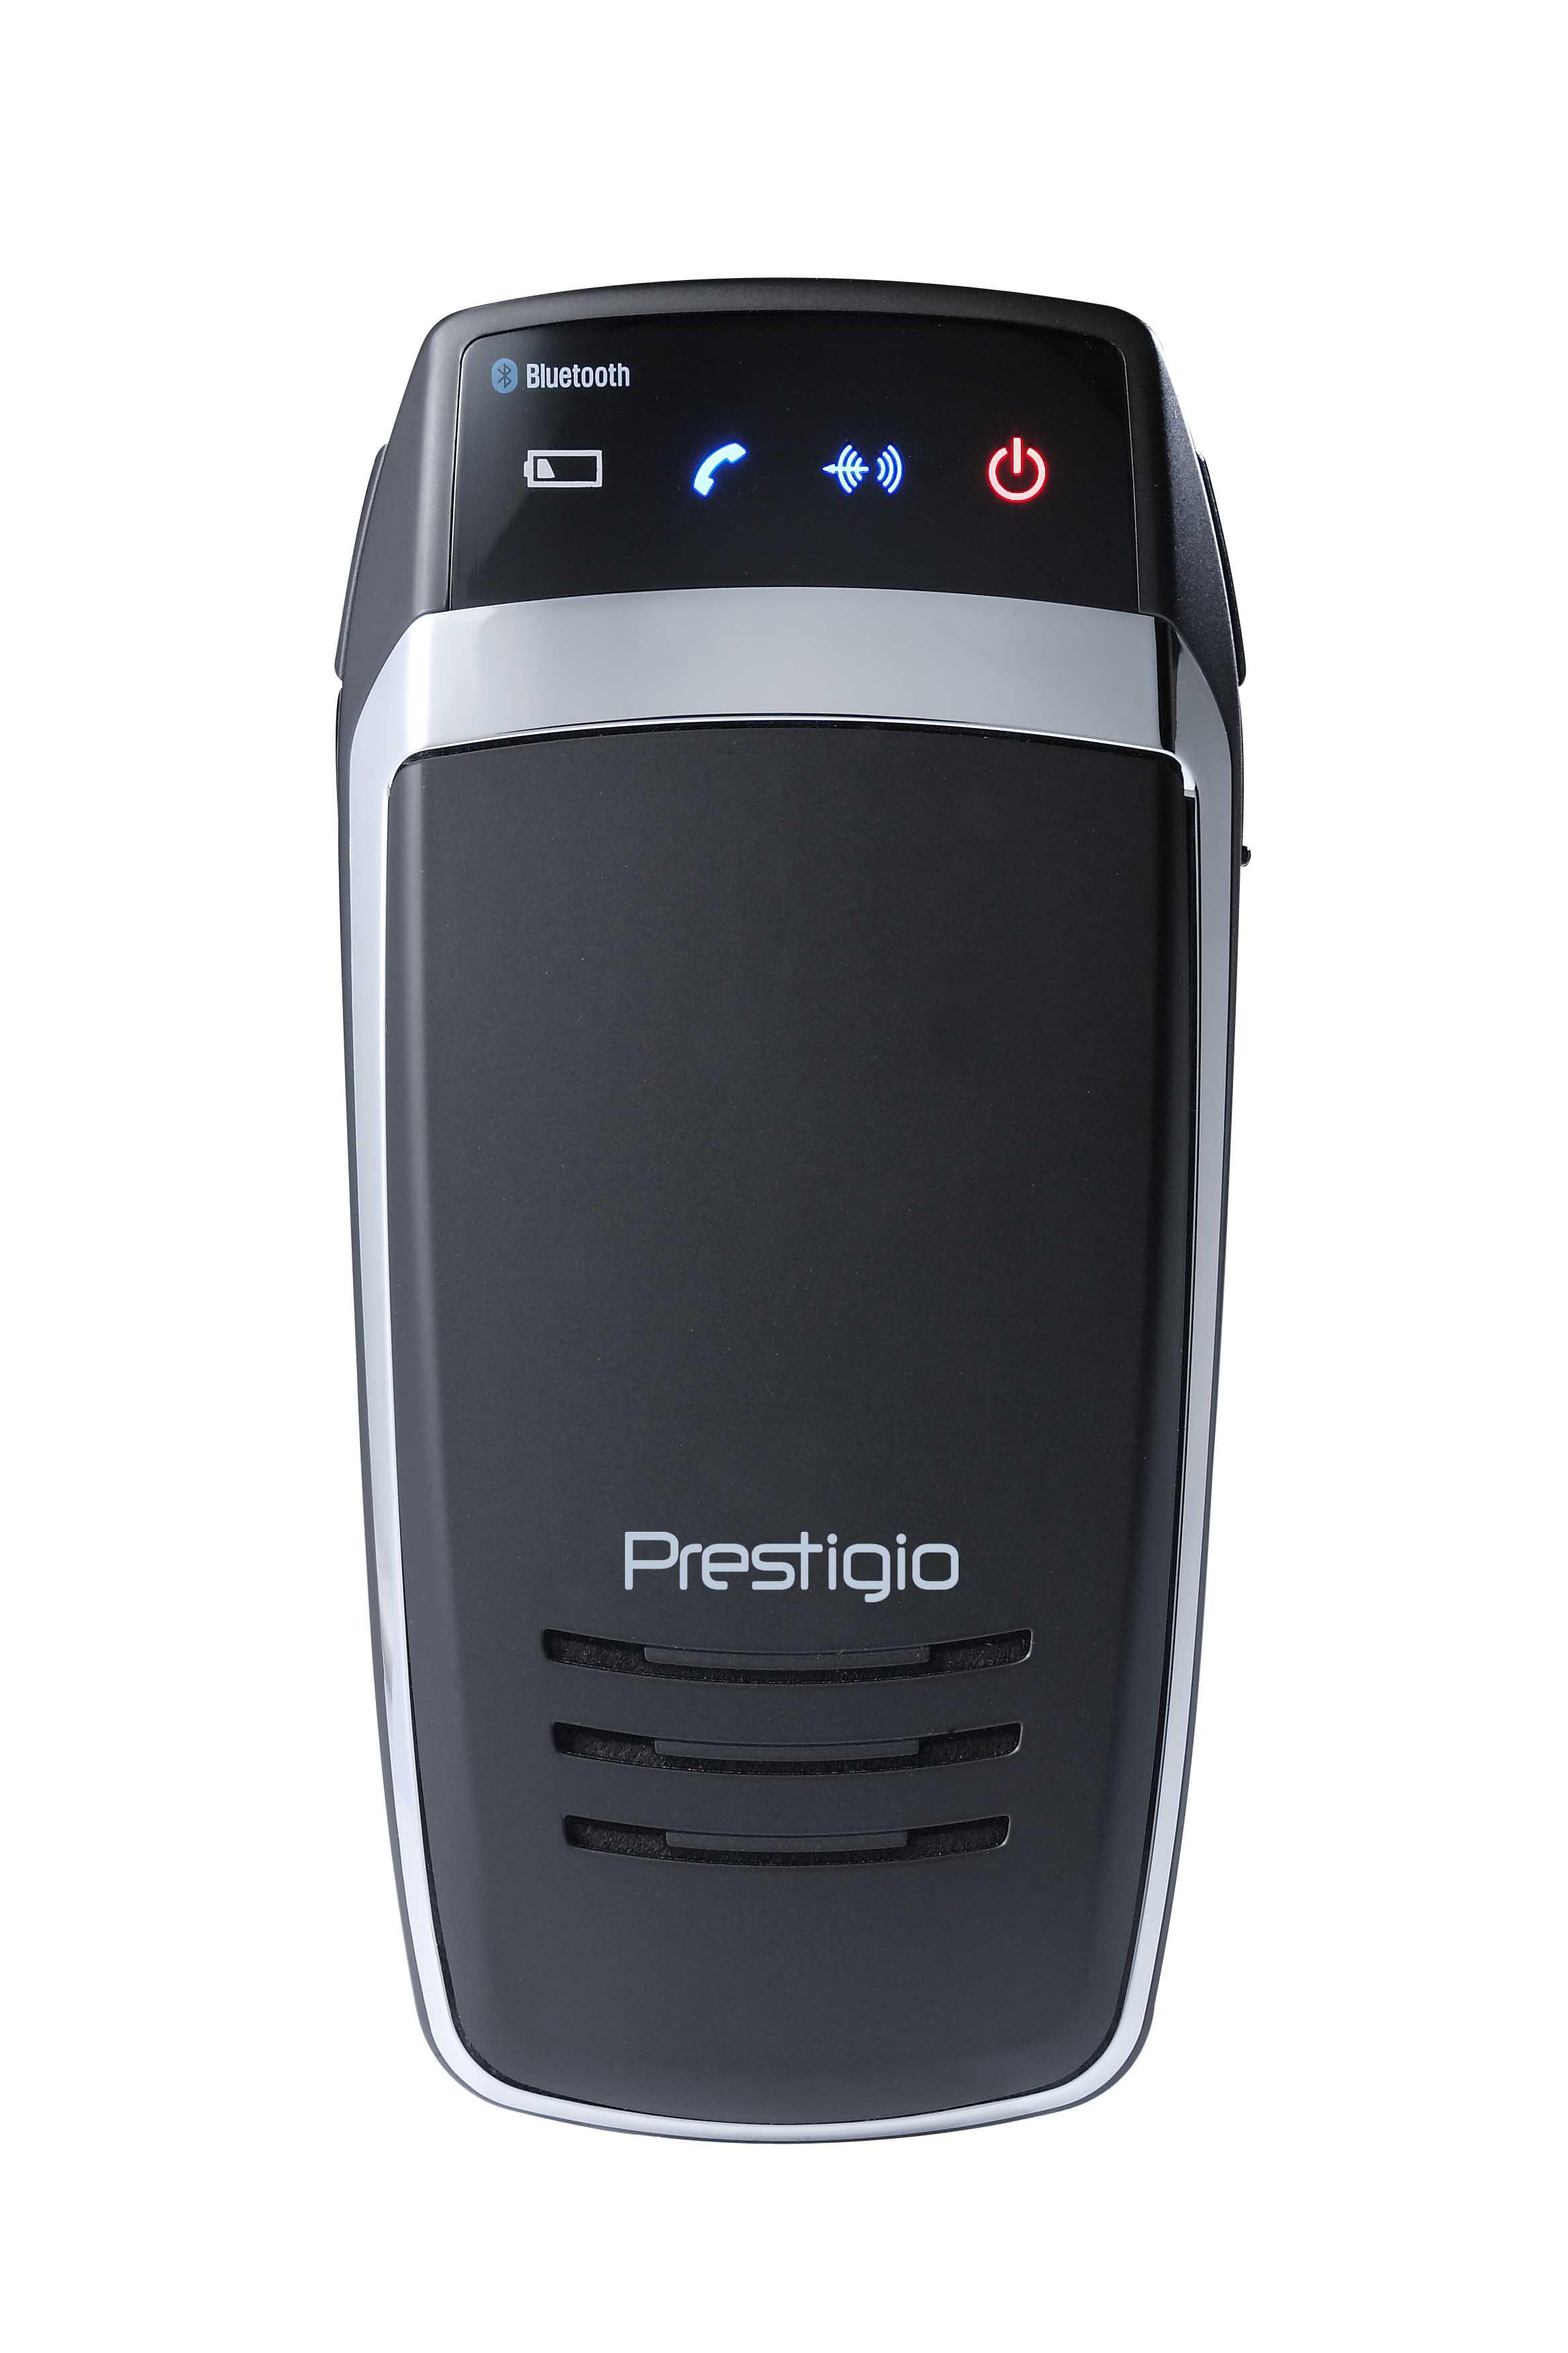 | Prestigio Bluetooth set za automobil | 1
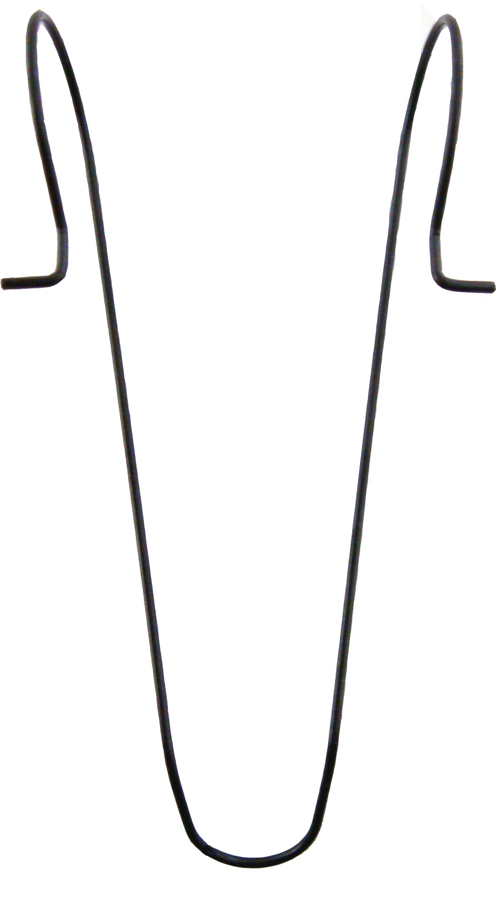 | Držač | 1
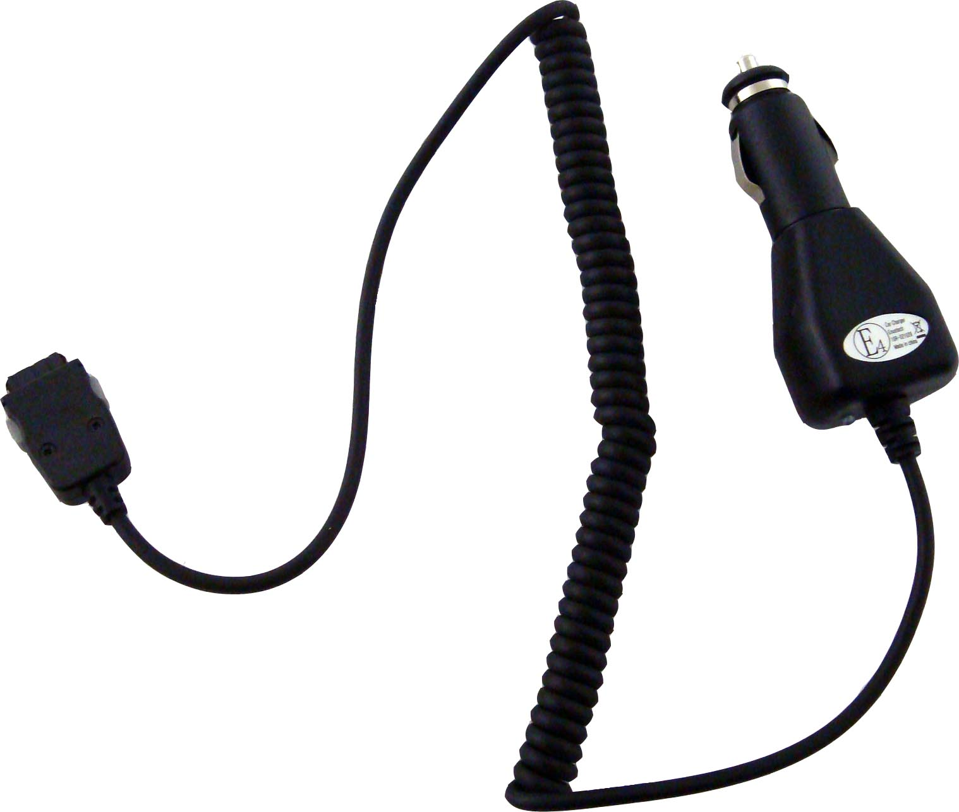 | Punjač za automobil | 1
 | Uputstvo za upotrebu | 1
 | CD sa dokumentima | 1

  - Prikaz proizvoda

Slike u ovom dokumentu služe za informaciju korisniku. Proizvodi u stvarnosti mogu izgledati neznatno drugačije u odnosu na prikazane slike.
1
5
2
3
4
6
6
8
7
9

- LED indikator napajanja
Svetla emituju crvenu boju kada je napajanje uključeno.
- Bluetooth LED
Standby Mod: Treperi 2 puta svake 2 sekunde.
Mod uparivanje: Treperi u kontinuitetu.
Aktivan mod: Ostaje da svetli.
- Status LED
Svetli kada je aktivan.
- LED o stanju baterije
Svetli kada je baterija prazna.
- Mikrofon
Prima glas od korisnika
- Tasteri za kontrolu jačine zvuka
Podešavanje jačine zvuka:
Levi taster – pojačavanje.
Desni taster – utišavanje.
- Multi-funkcionalni taster
Paljenje jedinice
Iniciranje uparivanja
Ulazak/izlazak iz standby moda
- Priključak adaptere
Povezivanje na adaptere za automobil radi punjenja
- Zvučnik
Slanje analognog/digitalnog glasa

- Punjenje uređaja

UPOZORENJE:
Preporučuje se da u potpunosti napunite Prestigio Bluetooth set za automobil pre prve upotrebe. Ukoliko ovo ne učinite može doći do skraćenja vremena autonomije baterije.

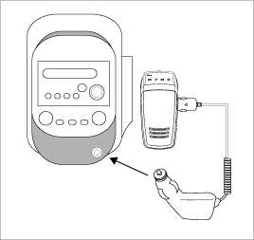 | - Postavite jedan kraj punjača za automobil u otvor za punjenje u automobilu (upaljač)  - Drugi kraj povežite na Prestigio Bluetooth set za automobil.  - Indikator punjenja će svetleti crvenom bojom tokom punjenja i zelenom bojom kada je punjenje završeno.  - Potrebno je oko 2 časa da se uređaj u potpunosti napuni.

UPOZORENJE:
Istog trenutka isključite jedinicu i adapter napajanja ukoliko uređaj ne radi pravilno. Nemojte pokušavati da popravljate jedinicu bez ovlašćenog stručnog lica jer to može dovesti do oštećenja jedinice.

- Uparivanje uređaja
- Pritisnite i zadržite teste za utišavanje na 5 sekundi kako biste ušli u mod uparivanja.
- Pustite taster kada Bluetooth LED indikator počne da treperi uz beep zvuk.
NAPOMENA:
Uređaj će automatski ući u standby mod kada proces uparivanja premaši 2 minuta. Ponovite proces ukoliko je neophodno.
- Konektujte Prestigio Bluetooth set za automobil sa željenim mobilnim telefonom. Pogledajte uputstvo za upotrebu mobilnog telefona za više informacija.
- Kada se pojavi poruka o unosu ključa, unesite 0000 na mobilnom telefonu kako biste osigurali šifrovanu konekciju.

- Opšte operacije

- UKLJ/ISKLJ napajanja
- Pritisnite i zadržite Multi-Funkcionalni taster na 2 sekunde da uključite uređaj.
- Pritisnite i zadržite taster ponovo na 5 sekundi da isključite uređaj.
- Ponovna konekcija uređaja sa mobilnim telefonom
Kratak pritisak na Multi-Funkcionalni taster da uspostavite konekciju kada je prekinuta.
- Diskonekcija uređaja sa mobilnog telefona
Pritisnite i zadržite oba tastera za kontrolu jačine simultano u trajanju od 1 sekunde da diskonektujete uređaj sa mobilnog telefona. Ova funkcija rasploživa je samo kada nema aktivnosti između uređaja.
- Prijem poziva/prekidanje poziva/glasovno biranje
- Kratak pritisak na Multi-Funkcionalni taster da odgovorite na poziv.
- Pritisnite i zadržite Multi-Funkcionalni taster na 2 sekunde da prekinete poziv.
- Kratak pritisak na Multi-Funkcionalni taster kako biste pokrenuli glasovno biranje kada je uređaj u neaktivnom modu.
- Preusmeravanje poziva
- Kratak pritisak na Multi-Funkcionalni taster 2 puta da izvršite preusmeravanje postojećeg poziva sa mobilnog telefona na Prestigio Bluetooth set za automobil.
- Kratak pritisak na taster 2 puta da izvršite preusmeravanje postojećeg poziva ponovo na mobilni telefon.
- Odbijanje poziva
Pritisnite i zadržite Multi-Funkcionalni taster da odbijete dolazeći poziv bez odgovaranja na njega.
- Ponovno pozivanje poslednjeg broja
Pritisnite Multi-Funkcionalni taster 2 puta da ponovo pozovete poslednji pozivan/primljen telefonski broj.
- Pojačavanje/utišavanje
Pritisnite tastere za kontrolu jačine da podesite jačinu zvona/zvučnika tokom moda neaktivnosti/moda priče.
- Mute/obustava
Pritisnite oba tastera za kontrolu jačine zvuka simultano da potpuno ukinete zvuk - mute. Pritisnite tastere ponovo da reaktivirate zvuk.
- Automatsko gašenje
Uređaj će se automatski isključiti nakon neaktivnosti dužeg od 1 sata.
- Automatska rekonekcija
Prestigio set za automobil automatski uspostavlja konekciju sa izgubljenim sinhronizovanih mobilnim telefonom u dometu dok je uređaj uključen.

- Reset uređaja

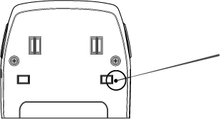 | Da vratite Prestigio set za automobil na fabrička podešavanja, jednostavno pritisnite RESET taster koji se nalazi kao što je prikazano na dijagramu.  NAPOMENA:  Svi prethodni podaci o sinhronizaciji biće trajno obrisani nakon resetovanja.

- Problemi pri upotrebi

Pogledajte niže prikazane procedure ukoliko Prestigio set za automobil ne funkcioniše kako bi trebalo. Imajte u vidu da su niže prikazane instrukcije namenjene za rešavanje jednostavnih problema pri upotrebi uređaja. Kontaktirajte lokalnu autorizovanu radnju za dalje informacije o rešavanju problema pri upotrebi ili tehničku podršku.

Problem | Rešenje/sugestija
Prestigio set za automobil nije moguće uključiti. | Postoji mogućnost da je baterija uređaja prazna. Molimo Vas da napunite uređaj pre nego što ga uključite.
Nemogućnost uparivanja/nije u mogućnosti da izvrši proces uparivanja. | - Smanjite udaljenost između uređaja približavanjem uređaja.  - Uverite se da je host mobilni telefon postavljen u bluetooth mod uparivanja.  - Uklonite oba uređaja dalje od električnih uređaja koji generišu snažno mikrotalasno/elektromagnetno polje poput mikrotalasne pećnice, walkie-talkie uređaja, itd.
Telefonski pozivi se ne mogu primiti putem Prestigio seta za automobil. | Uverite se da je host mobilni telefon uključen i da je bluetooth funkcija omogućena.
Tasteri na Prestigio setu za automobil ne funkcionišu pravilno. | - Uverite se da je uređaj napunjen pre upotrebe.  - Resetujte uređaj na fabrička podešavanja.

- Dodatak

  - Specifikacija proizvoda

Bluetooth usglašenost | Bluetooth 2.0
Snaga prenosa | Klasa 2 (+4dBm Maximum)
Osetljivost prijema | -82dBm
Radni domet | Do 10 metara (33 feet)
Bezbednost | 128bit šifrovanje
Podrška profila | Headset profil, Hands-free profil
Tip baterije | Lithium Polymer baterija
Kapacitet baterije | 1100mAh
Vreme punjenja | 2.5 časa
Standby vreme | 15 dana
Radno vreme | 12 časova
Dimenzije | 60mm X 124mm X 13mm (L*W*D)
Težina | Približno 100g

  - Tehnička podrška i garantne informacije

Pogledajte www.prestigio.com za tehničku podršku i garantne informacije.

  - Odricanje od odgovornosti

Učinili smo sve napore da osiguramo da informacije i procedure navedene u ovom uputstvu budu tačne i kompletne. Odgovornosti nema i neće biti prihvaćena u slučaju grešaka i nedostataka. Prestigio zadržava pravo izmene bez prethodnog upozorenje.

